Министерство науки и высшего образования Российской Федерации

Федеральное государственное бюджетное образовательное

учреждение высшего образования

ТОМСКИЙ ГОСУДАРСТВЕННЫЙ УНИВЕРСИТЕТ

СИСТЕМ УПРАВЛЕНИЯ И РАДИОЭЛЕКТРОНИКИ (ТУСУР)

Кафедра компьютерных систем в управлении и проектировании (КСУП)

Пояснительная записка

по дисциплине

"Основы разработки САПР"

Студент гр. 589-2

Карабатов П.В.

Принял:

Доцент кафедры КСУП

Калентьев А.А

Томск 2022

Содержание

1 Введение 3

2 Постановка и анализ задачи 4

2.1 Описание объекта проектирования 4

2.2 Назначение программы: 7

2.3 Выбор инструментов и средств разработки 7

3 Обзор Аналогов 9

4 Описание реализации 10

4.1 Диаграмма классов 11

5 Описание программы для пользователя 14

6 Тестирование программы 16

6.1 Функциональное тестирование 16

6.2 Модульное тестирование 17

6.3 Нагрузочное тестирование 18

7 Заключение 21

Список источников 22

# 1 Введение

Автоматизация моделирования имеет огромное значение для развития науки, техники и производства в современном обществе. В настоящее время автоматизация – основной способ повышения производительности и эффективности труда инженерно-технических работников, занимающихся моделированием сложных устройств. Использование автоматизации в проектировании позволяет создавать все более сложные технические объекты и гибко реагировать на появление новых решений и технологий в той или иной области техники. Она позволяет значительно повысить точность расчетов, выбрать наилучшие варианты для реализации на основе строгого математического анализа всех или большинства вариантов проекта с оценкой технических, технологических и экономических характеристик производства и эксплуатации проектируемого объекта, значительно повысить качество конструкторской документации, существенно сократить сроки проектирования и передачи конструкторской документации в производство, эффективнее использовать технологическое оборудование с программным управлением [1].

Таким образом, целью данной работы является разработка плагина, автоматизирующего построение модели «Танковый Каток» для системы автоматизированного проектирования Inventor 2022 с помощью интегрированной среды разработки Visual Studio 2019 Сommunity. [2]

Интегрированная среда разработки Visual Studio — это стартовая площадка для написания, отладки и сборки кода, а также последующей публикации приложений. Интегрированная среда разработки (IDE) представляет собой многофункциональную программу, которую можно использовать для различных аспектов разработки программного обеспечения

# 2 Постановка и анализ задачи

В рамках лабораторных работ в соответствии с технически заданием требовалось разработать плагин, который на основе входных параметров, интегрируя с системой Inventor 2022[3], строит модель «Танковый каток». [4]

## 2.1 Описание объекта проектирования

Изображение моделируемого объекта:

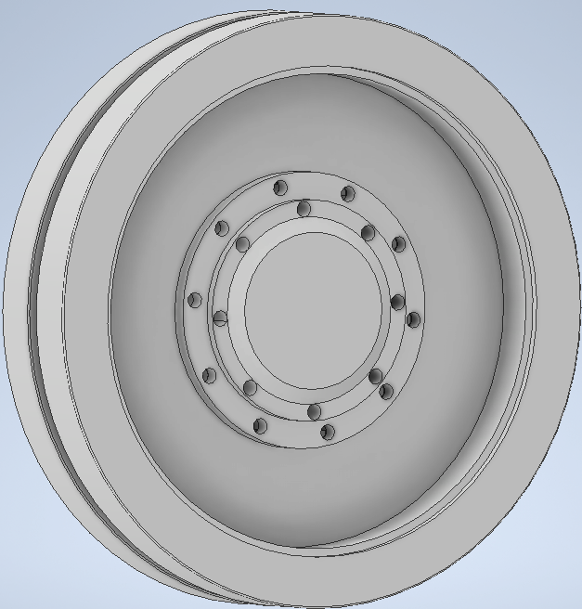

Рисунок 2.1 Изображение моделируемого объекта в 3Д

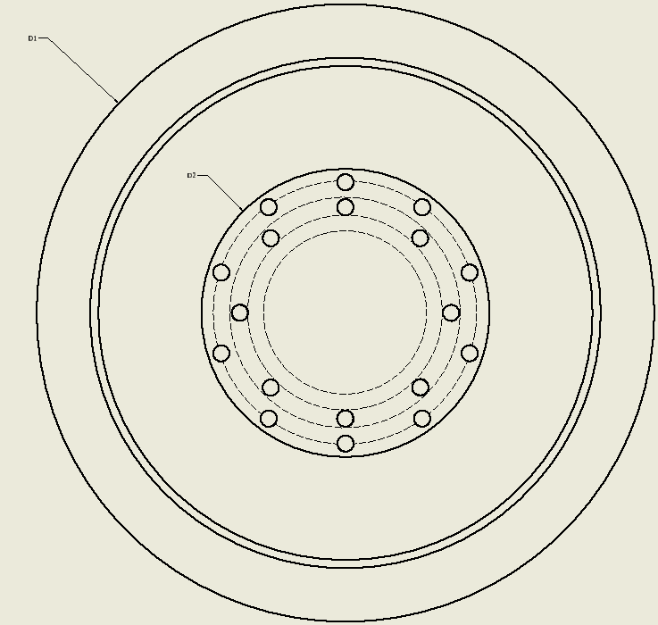

Рисунок 2.2 Изображение фронтальной проекции моделируемого объекта

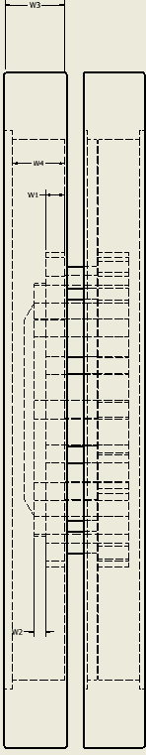

Рисунок 2.3 Изображение боковой проекции моделируемого объекта

Измеряемые параметры для плагина:

1) W1 – Толщина основания соединения (30 – 70 мм);

2) W2 – Толщина крышки диска (25-50 мм)

3) W3 – Толщина обода катка (70 – 150 мм); Определяется по формуле

4) W4 – Длина внутренних стенок;

5) D1 – Диаметр катка вместе с ободом (600-750мм);

6) D2 – Диаметр основания соединения (200 – 350 мм);

7) N1 – Количество отверстий на основании соединения.

8)N2 – Количество отверстий на крышке.

9)N3 – Растояние между дисками катка (10-100мм);

10)N4 – Количество дисков у катка(1-10);

## 2.2 Назначение программы:

Программа предназначена для автоматизации моделирования детали «Опорный каток»

Плагин позволяет пользователю ввести вышеперечисленные значения через графический интерфейс. В программе предусмотрена проверка корректности введенных данных и сообщение пользователю о неправильно заполненных полях с помощью цветового выделения и всплывающих подсказок.

При правильно введенных значениях результатом работы программы будет созданная по ним модель опорного катка.

## 2.3 Выбор инструментов и средств разработки

На основе требований к техническому заданию программа выполнена на языке программирования C# в среде Microsoft Visual Studio 2019 с использованием .NET Framework 4.7.2 , библиотека «Inventor» [5] для основных операций в САПР Inventor.

Инструментом тестирования и создания модульных тестов был выбран тестовый фреймворк MSTest [6]

Для реализации пользовательского интерфейса использовалась система для построения настольные приложения WPF [7].

# 3 Обзор Аналогов

Ближайшим аналогом для разрабатываемого расширения является встроенная утилита по генерации роликовых цепей в Autodesk Inventor.[12]

При запуске генератора появляется окно, которое необходимо заполнить данными для создания роликовой цепи. При правильном заполнении программа генерирует модели с учетом пользовательских параметров.

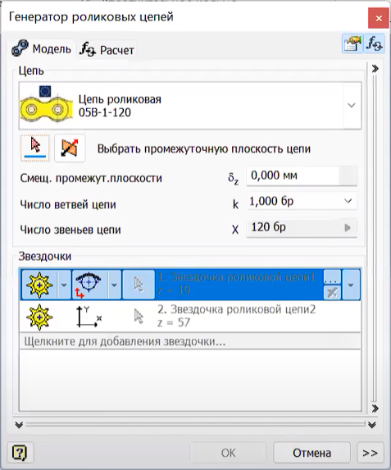

Рисунок 3.1 Интерфейс генератора роликовых цепей

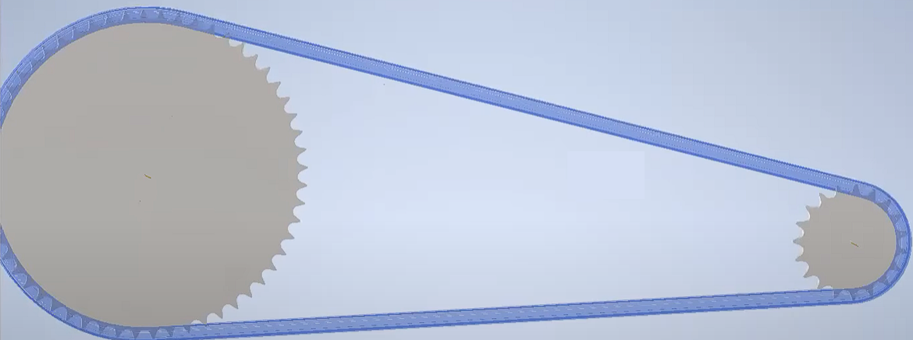

Рисунок 3.2 Результат работы генератора роликовых цепей

# 4 Описание реализации

Для графического описания абстрактной модели проекта, а также пользовательского взаимодействия (сценарии действия) использован стандарт UML[8].

UML язык графического описания для объектного моделирования в области разработки программного обеспечения. UML является языком широкого профиля, это – открытый стандарт, использующий графические обозначения для создания абстрактной модели системы, называемой UML – моделью. UML был создан для определения, визуализации, проектирования и документирования, в основном, программных систем. UML не является языком программирования, но на основании UML возможна генерация кода и наоборот.

При использовании UML были простроена диаграмма классов.

## 4.1 Диаграмма классов

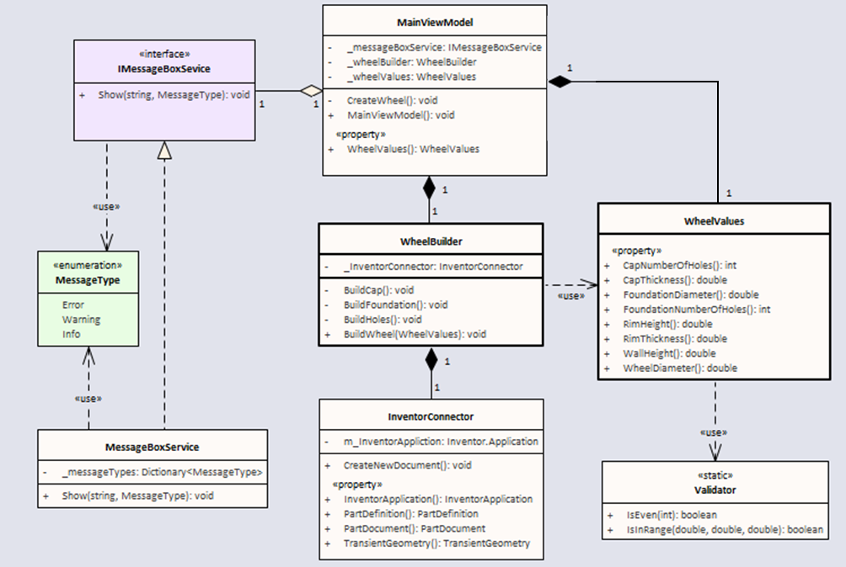

Рисунок 4.1 Диаграмма классов

1) WheelValues − класс, хранящий в себе все параметры 3D-модели;

2) InventorConnector – класс для работы с Autodesk Inventor.

3) WheelBuilder – класс, благодаря которому происходит работа с методами API, необходимыми для построения 3D-модели.

4) MainViewModel – класс, который связывает модель и представление через механизм привязки данных.

5) Validator – проверка введенных данных.

6) IMessageBoxService — сервис для использования уведомляющих окон, реализация сервиса находится в классе MessageBoxService.

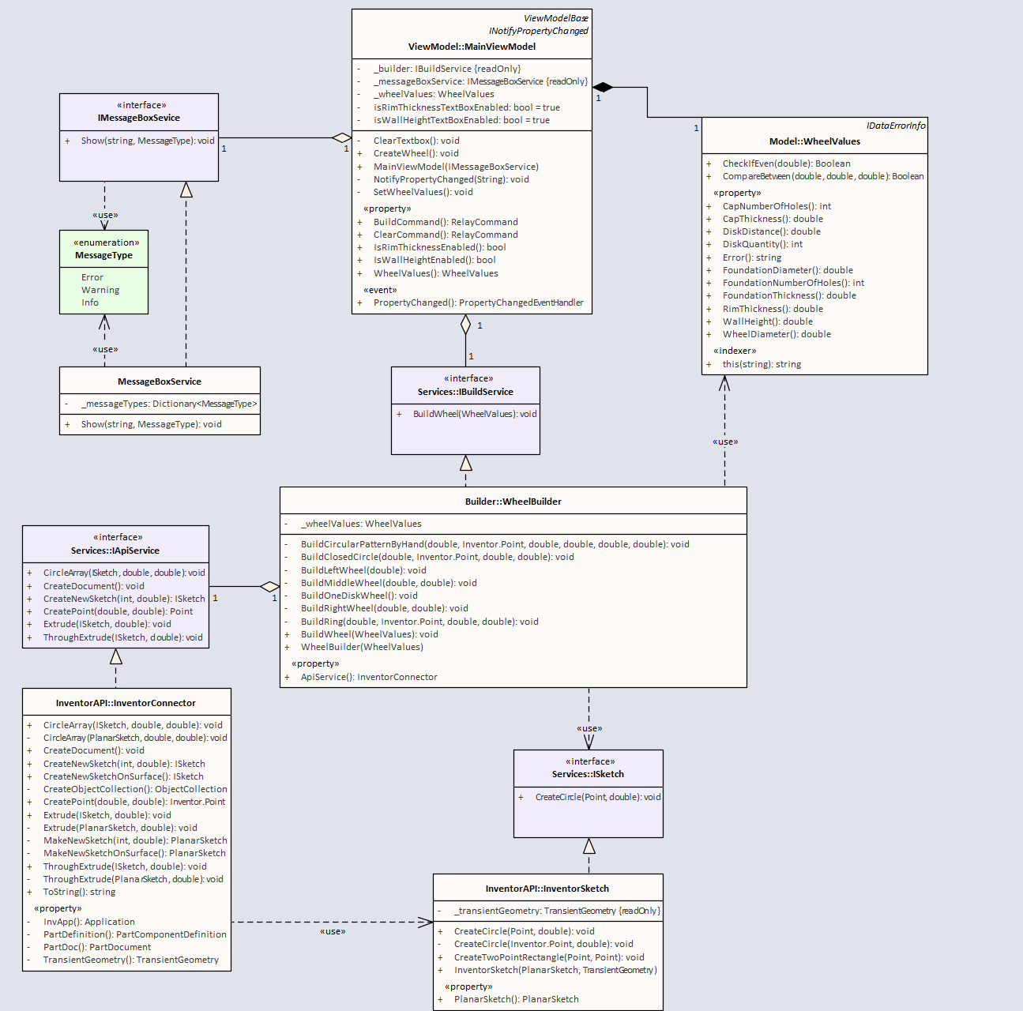

Рисунок 4.2 Итоговая диаграмма классов

В процессе разработки программы было решено совместить класс Validator и WheelValues путем помещения методов CheckIfEven и CompareBetween в WheelValues. В классе Builder набор методов построения был изменён для улучшения производительности и простоты создания.Также InventorConnector был разделён на основной класс InventorConnector и класс по работе с эскизами InventorSketch для улучшения чтения кода. Кроме того были созданы интерфейсы IapiService, IbuildService и Isketch для отделения логики классов и реализаций отдельных САПР от программы, предоставляя также теоретическую возможность замены САПР при необходимости без каких-либо изменений в остальной программе

# 5 Описание программы для пользователя

Макет пользовательского интерфейса представляет собой форму для ввода параметров. Изначально поля ввода пусты, а значения для толщины обода катка и длины внутренних стенок недоступны для ввода, поскольку их значения зависят от значения диаметра катка и основания соединения. Возможность ввести эти значения появляется только после того, как будут правильно введены значения D1 и D2. При вводе неправильных значений возможность отправки формы будет заблокирована, а индикатор поля окраситься в красный. Также для удобства пользователя каждое поле имеет подсказки, всплывающие при наведении мышкой на поле для записи.

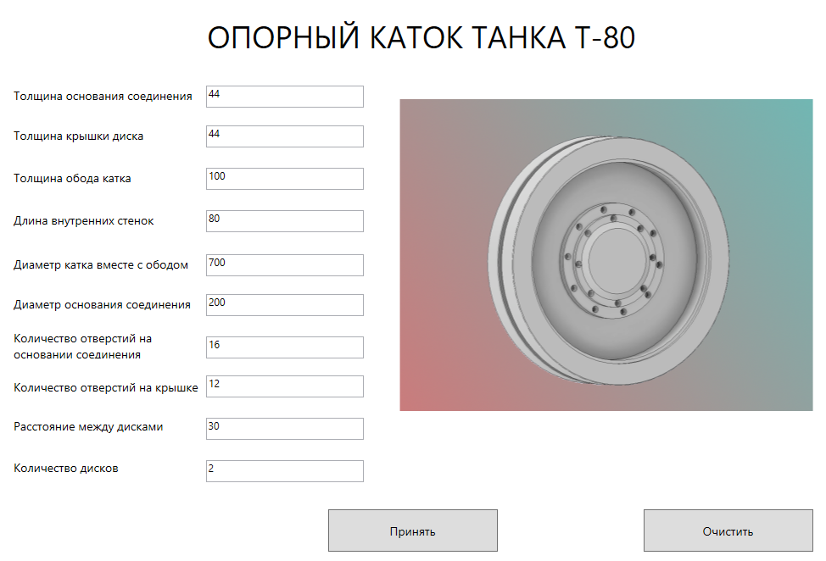

Рисунок 3.2 Макет пользовательского интерфейса

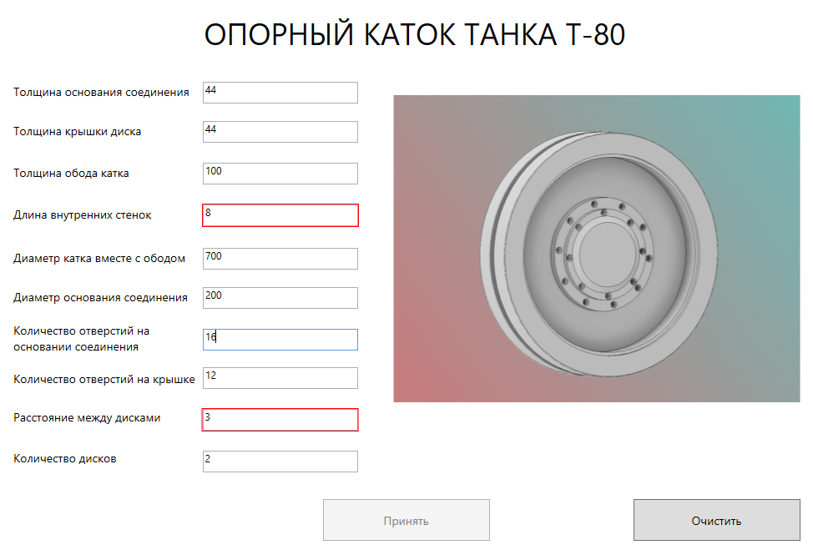

Рисунок 3.3 Поля с некорректными значениями.

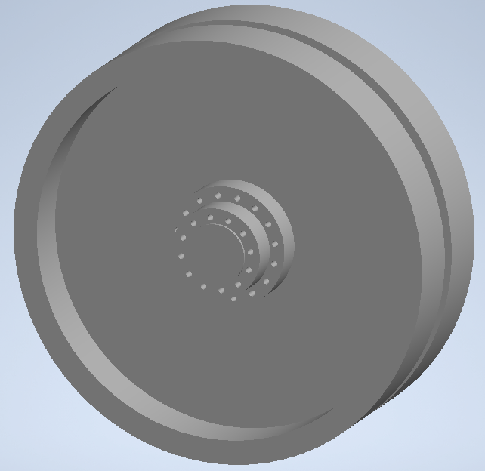

Рисунок 3.4 Результат работы программы со стандартными значениями

# 6 Тестирование программы

Тестирование позволяет убедиться в работоспособности программы, выявлять ошибки при изменении какого-либо функционала.

## 6.1 Функциональное тестирование

При функциональном тестировании проверялось корректность работы плагина «Танковый Каток», а именно, соответствие полученного результата в виде трехмерной модели, с входными параметрами. [9]

Проведено тестирование максимальных и минимальных параметров модели.

На рисунке 6.1 представлена модель, созданная с максимально возможными параметрами в САПР Inventor 2022 (Толщина основания соединения = 70, Толщина крышки диска = 50, Толщина обода катка = 150, Длина внутренних стенок = 170, Диаметр катка вместе с ободом = 750, Диаметр основания соединения = 350, Количество отверстий на основании соединения = 16, Количество отверстий на крышке = 12, Растояние между дисками катка = 100, Количество дисков у катка = 10).

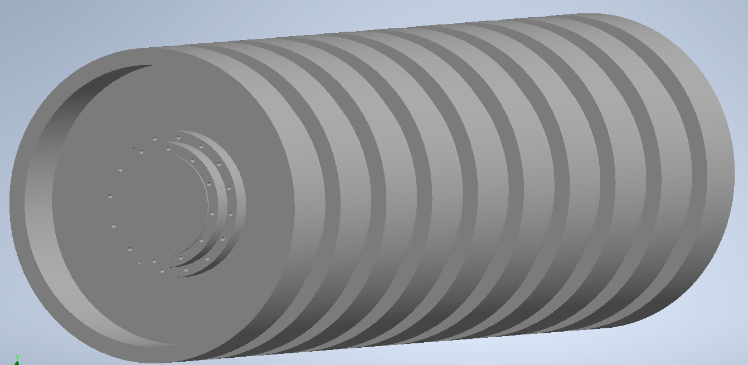

Рисунок 6.1 Модель максимальных параметров

На рисунке 6.2 представлена модель, созданная с минимально возможными параметрами в САПР Inventor 2022 (Толщина основания соединения = 30, Толщина крышки диска = 25, Толщина обода катка = 70, Длина внутренних стенок = 50, Диаметр катка вместе с ободом = 600, Диаметр основания соединения = 200, Количество отверстий на основании соединения = 6, Количество отверстий на крышке = 6, Растояние между дисками катка = 10, Количество дисков у катка = 1).

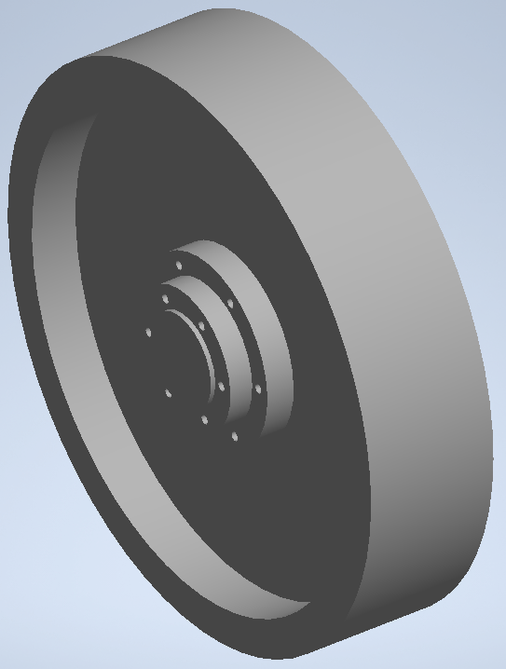

Рисунок 6.2 Модель минимальных параметров

## 6.2 Модульное тестирование

В целях проверки корректности работы методов и свойств классов при помощи тестового фреймворка MSTest проведено модульное тестирование [10], проверялись открытые поля и методы бизнес-логики. Степень покрытия проектов — сто процентов. Было написано двадцать два теста

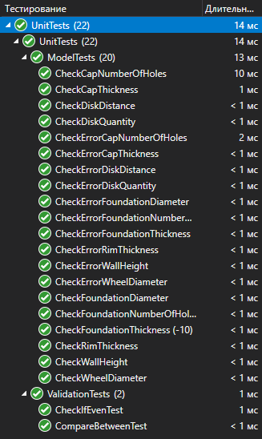

Рисунок 6.3 Модульное тестирование

## 6.3 Нагрузочное тестирование

В целях проверки производительности работы плагина, было проведено нагрузочное тестирование[11]. Тестирование производилось на ПК со следующей конфигурацией:

– ЦП AMD FX-6300, 3.5 ГГц;

– 8 Гб ОЗУ;

– Объем графической памяти 4 Гб.

Для нагрузочного тестирования был задан бесконечный цикл построения детали. Для измерения времени был использован класс Stopwatch. Тестирование заключалось в построении катка со стандартными параметрами(Толщина основания соединения = 45, Толщина крышки диска = 45, Толщина обода катка = 100, Длина внутренних стенок = 80, Диаметр катка вместе с ободом = 700, Диаметр основания соединения = 200, Количество отверстий на основании соединения = 16, Количество отверстий на крышке = 12, Растояние между дисками катка = 30, Количество дисков у катка = 2).

На графике, изображенном на рисунке 6.4 в текущей главе, ось «X» –количество построенных деталей, ось «Y» – время в секундах. На графике, изображенном на рисунке 6.5 ось «Х» - количество построенных деталей, а ось «Y» - количество потребляемой оперативной памяти.

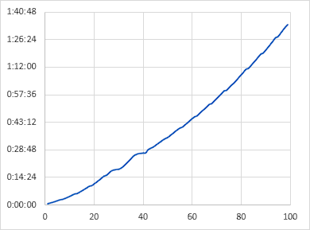

Рисунок 6.4 Зависимость затраченного времени от количества построенных деталей

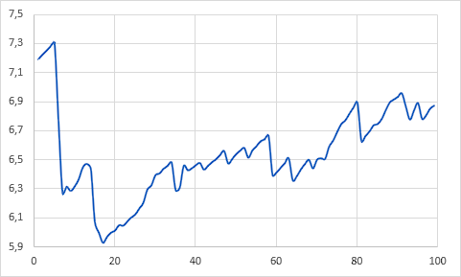

Рисунок 6.5 Зависимость используемой памяти от количества построенных деталей

По графику затраченного времени видно, что начале на построение застрачивалось в среднем 30-40 секунд, к концу время увеличилось до 70-80 секунд.

По графику затрачиваемой памяти видно, что примерно на 20 модели постепенно начинается освобождение небольших объемов данных для того, чтобы было возможно продолжать работу. Можно предположить, что в этот момент произошел переход в виртуальную память, то есть использование файла подкачки.

# 7 Заключение

При выполнения лабораторных работ были изучены основные этапы проектирования программного продукта и его реализации, предметная область объекта проектирования Inventor API. Было составлено техническое задание, разработан проект системы, составлены UML диаграммы классов, разработан макет пользовательского интерфейса.

В результате работы был разработан и реализован плагин для САПР Autodesk Inventor, выполняющий построение 3D-модели танкового катка по заданным параметрам.

Над реализованным плагином были проведены функциональное, модульное и нагрузочное тестирование на платформе Windows 10.

# Список источников

1. Автоматизация вычислительных процедур в прикладных задачах инженерного проектирования [Электронный ресурс]. – URL: https://scienceforum.ru/2014/article/2014000201 (дата обращения: 19.12.2022).
2. Visual Studio [Электронный ресурс]. – URL: https://visualstudio.microsoft.com/ru/ (дата обращения: 13.12.2022).
3. Autodesk Inventor [Электронный ресурс]. – Режим доступа: https://www.autodesk.com/products/inventor/overview Дата обращения (19.10.2022)
4. Основной танк Т-80./Иван Павлов, Михаил Павлов. —  
   Москва : Эксмо : Яуза, 2017. — 208 с
5. Разработка приложений для Inventor - Autodesk. [Электронный ресурс]. – URL: https://www.autodesk.ru/autodesk-developer-network/software-platform-russian/develop-inventor (дата обращения: 10.12.2021).
6. Работа с MSTest [Электронный ресурс]. – URL: https://learn.microsoft.com/en-us/dotnet/core/testing/unit-testing-with-mstest (дата обращения: 17.12.2022).
7. Что такое Windows Presentation Foundation (WPF) [Электронный ресурс]. – URL: https://docs.microsoft.com/ru-ru/visualstudio/designers/getting-started-with-wpf?view=vs-2022 (дата обращения: 10.12.2021).
8. М. Фаулер. UML. Основы, 3-е издание. — Пер. с англ. — СПб: символ-Плюс, 2004 – 192 с.
9. Функциональное тестирование [Электронный ресурс]. – URL: https://daglab.ru/funkcionalnoe-testirovanie-programmnogo-obespechenija/ (дата обращения: 14.12.2022).
10. Юнит-тестирование для чайников [Электронный ресурс]. – URL: https://habr.com/ru/post/169381/ (дата обращения: 19.12.2022).
11. Нагрузочное тестирование: с чего начать и куда смотреть [Электронный ресурс]. – URL: https://habr.com/ru/company/jugru/blog/329174/ (дата обращения: 15.12.2022).
12. Генератор Роликовый Цепей [Электронный ресурс] ]. – URL:https://knowledge.autodesk.com/ru/support/inventor/learn-explore/caas/CloudHelp/cloudhelp/2019/RUS/Inventor-Help/files/GUID-2824F89B-A0F4-4153-8953-1D6A81128F21-htm.html(дата обращения: 19.12.2021).